  - 分层分簇规划算法
为解决复杂城市作战环境下大规模无人机集群在路径规划过程中面临的全局可达性、通信连通性及局部避障协同等问题，本文提出一种基于分层分簇的通信保持路径规划算法C-RRT*-APF。本节将分别从分层分簇规划总体架构、簇间距离约束的 C-RRT* 全局路径规划，以及基于最大 SINR 瓶颈生成树的 MBST-APF 局部路径规划三个方面对所提出算法进行详细说明。
    - 分层分簇规划总体架构
本文提出的全局路径采样与局部人工势场法相结合的通信保持路径规划方法C-RRT*-APF总体框架如图3-2所示，算法首先在路径规划初始阶段执行分簇预处理，然后结合全局路径规划和局部路径规划进行分层路径规划。其中，全局路径规划层负责生成到达目标的全局参考路径点并进行簇间距离协调，同时引入感知驱动的全局路径重规划机制，以应对未知环境随感知信息探测而产生的动态更新；局部路径规划层负责簇内节点对建筑物、邻近无人机及电磁干扰的规避，并负责维持实时的通信连通性。
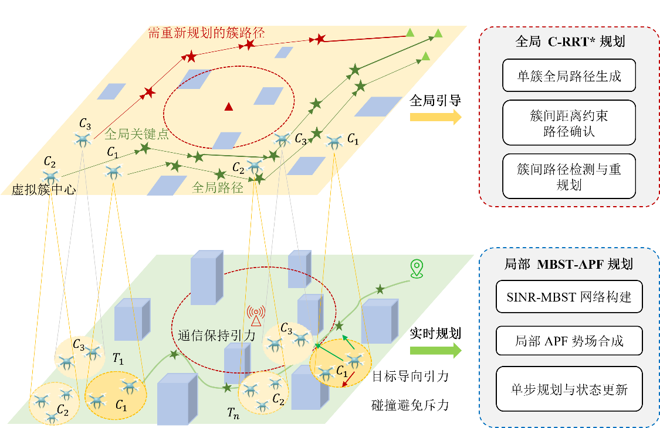
      - C-RRT*-APF算法框架示意图
        - C-RRT*-APF algorithm framework diagram
在路径规划初始阶段，为保障大规模无人机集群的可扩展性与稳定性，算法首先依据无人机的初始空间分布将其划分为若干簇。参考现有人工势场类算法的相关研究，并针对仿真中 CMUFC 算法随无人机规模扩大而出现的性能下降问题，本文将复杂城市场景下各簇的无人机数量限制在 10 架以内，以抑制簇内多源势场叠加导致的算法性能下降。在规划过程中，各无人机的簇从属关系保持固定，以确保全局规划的连续性。
全局路径规划层C-RRT* 采用 RRT* 算法实时生成各簇的全局引导路径，以确保路径的可行性，同时通过设计簇间距离约束机制，对簇间路径的相对距离进行约束，从而在路径生成与重规划阶段实现簇间的安全间距保障，并为局部规划层提供通信连通保持的基础。感知驱动的全局路径重规划机制通过利用无人机实时感知更新的地图信息，对失效或违反约束冲突的全局路径进行重新规划，以确保全局路径的可达性。
局部路径规划层MBST-APF采用基于最大SINR瓶颈生成树的人工势场法实现单步路径规划。在单步规划过程中，每架无人机首先计算避障斥力，然后以全局参考路径中的下一关键路径点作为目标产生引导引力，同时算法在势场函数中引入基于最大 SINR 瓶颈生成树的通信引力项，对维持簇内连通的关键通信链路进行势能建模，引导无人机在局部运动中自动调整相对位置，主动补偿因电磁干扰或建筑遮挡导致的链路衰减或中断，从而完成单步规划位置的实时计算。局部层执行后的环境感知信息将实时反馈至全局路径层，用于重规划机制并实现跨层协同优化。
    - 簇间距离约束的C-RRT*全局路径规划
在算法的总体架构中，C-RRT* 全局路径规划层负责为各无人机簇生成可行的全局参考路径，并为 MBST-APF 局部规划层提供关键路径点引导。该模块以无人机簇为规划单位，通过单簇全局路径搜索机制在保证单簇路径可行性的同时，引入基于簇间距离约束的路径确认机制以维持集群不同簇的空间分布与通信连通性。本节首先介绍单簇条件下的全局路径搜索方法，然后给出基于簇间距离的路径确认机制，最后结合感知驱动的全局路径重规划机制，给出基于簇间距离约束的 C-RRT* 全局路径规划算法的完整实现流程。

3.3.2.1 单簇全局路径搜索
单簇路径搜索算法将以簇为单位，采用 RRT* 算法为小规模数量的无人机子集群生成从当前位置到达目标位置的全局路径，用于引导无人机避开建筑物以及干扰禁区。该全局路径会随着未知区域的更新而实时更新，主要由簇划分和全局路径搜索两个部分组成。
首先在簇划分阶段，系统将根据无人机在初始时刻的空间位置分布和给定的单簇无人机数量 $K$ 对全部的无人机进行分簇，尽可能均匀划分各个无人机的簇归属后得到对应的簇集合：
$$\begin{aligned}C=\{C_{1},C_{2},…,C_{N/K}\},C_{i}⊂U\# LISTNUM （eq） \backslash l 8 \end{aligned}$$
其中每个簇 $C_{i}$ 的成员在整个规划过程中保持固定，即无人机的簇归属保持不变，并且各簇以 $t$ 时刻的虚拟簇中心 $s_{i}$ 作为全局路径规划的起始点：
$$\begin{aligned}s_{i}=\frac{1}{\left|C_{i}\right|}\sum_{u_{j}∈C_{i}}{o_{j}\left(t\right)}\# LISTNUM （eq） \backslash l 8 \end{aligned}$$
同时算法将以虚拟簇目标中心点 $g_{i}$ 作为目标点执行全局路径规划：
$$\begin{aligned}g_{i}=\frac{1}{\left|C_{i}\right|}\sum_{u_{j}∈C_{i}}{o_{j}^{g}}\# LISTNUM （eq） \backslash l 8 \end{aligned}$$
在全局路径搜索阶段，将采用 RRT* 算法为每个簇 $C_{i}$ 独立搜索最优路径。该算法通过在状态空间 $A⊂R^{2}$ 内进行随机采样并逐步扩展路径点组成的树结构 $T$ 实现对应单簇路径的搜索。
如图3-3所示，以四架无人机组成的单个簇为例，其具体搜索过程主要有以下八个步骤：
（1）采样生成路径点：如图3-3（a）所示，在每次迭代中，采用目标偏置采样策略，以概率 $p_{g}$ 直接采样目标点 $g_{i}$​，以 $1 - p_{g}$ 的概率从区域 $A$ 的可行区域中均匀随机采样得到 $o_{rand}$：
$$\begin{aligned}o_{rand}∈A∖O_{t}\# LISTNUM （eq） \backslash l 8 \end{aligned}$$
其中 $O_{t}⊆O$ 为当前时刻所有传感器观测到的建筑物集合，遵循乐观估计原则，设定无人机集群当前时刻的未感知区域视作无障碍的可通行自由空间。
（2）邻近父节点选择：通过遍历当前已有树结构 $T$ 中的所有节点，检索与当前采样点最近欧几里得距离的路径点 $o_{near}$ 作为父节点：
$$\begin{aligned}o_{near}=\arg{\min_{o ∈ T}\left\|o-o_{rand}\right\|}\# LISTNUM （eq） \backslash l 8 \end{aligned}$$
（3）新路径点生成：沿 $o_{near}$ 指向 $o_{rand}$ 的方向，以全局规划步长 $d_{step}$ 生成新路径点 $o_{new}$：
$$\begin{aligned}o_{new}=o_{near}+\frac{d_{step}\left(o_{rand}-o_{near}\right)}{\left\|o_{rand}-o_{near}\right\|}\# LISTNUM （eq） \backslash l 8 \end{aligned}$$
（4）新生成路径碰撞检测：若线段 $L(o_{near} ,o_{new})$ 与当前观测环境信息 $O_{t}$ 中的任意的建筑物或干扰禁区无交集，则将 $o_{new}$ 加入树结构，完成一次完整的采样扩展过程。
（5）父节点重选：如图3-3（b）所示，新采样节点生成后，将为其 $d_{step}$ 步长邻域范围内的候选父节点集合 $N_{near}⊆T$ 计算代价函数，并选择累计代价最小的节点（即路径最短的节点）作为新的父节点：
$$\begin{aligned}Cost\left(o\right)=Cost\left(\text{parent}\left(o\right)\right)+\left\|o-\text{parent}\left(o\right)\right\|\# LISTNUM （eq） \backslash l 8 \end{aligned}$$
（6）邻域节点重布线优化：如图3-3（c）所示，遍历当前新增节点 $o_{new}$ 对应 $d_{step}$ 步长领域范围内的所有节点，逐一检查 $o_{new}$ 是否能为其邻域节点提供更短的路径，是则更新该路径，以实现搜索树的动态优化。

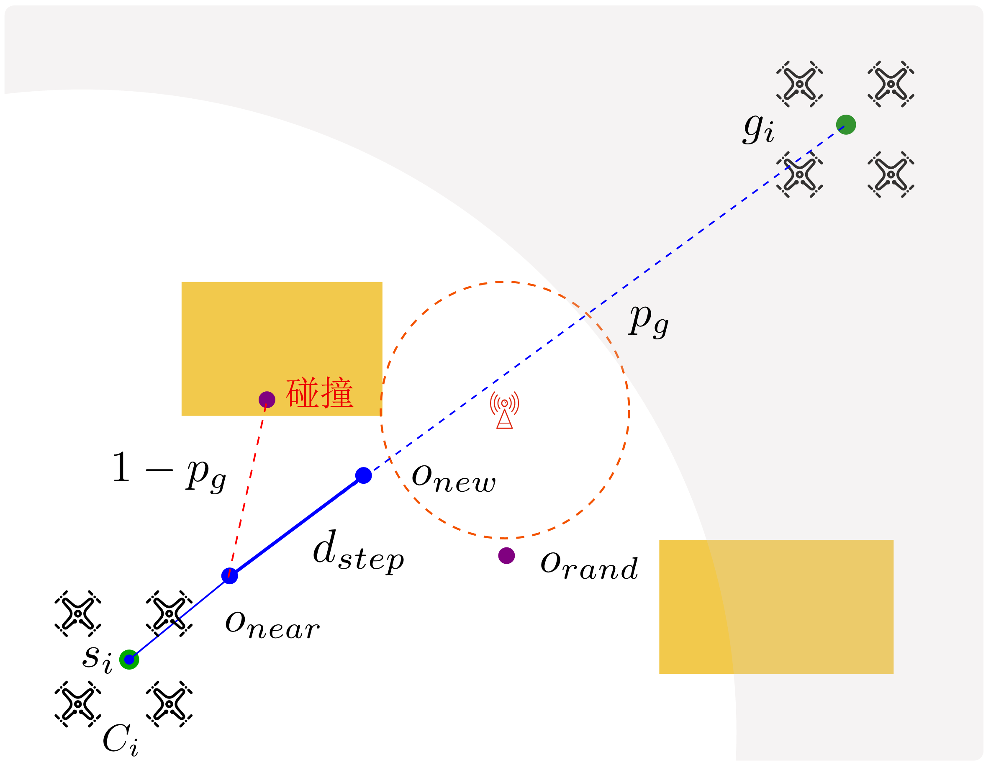 | 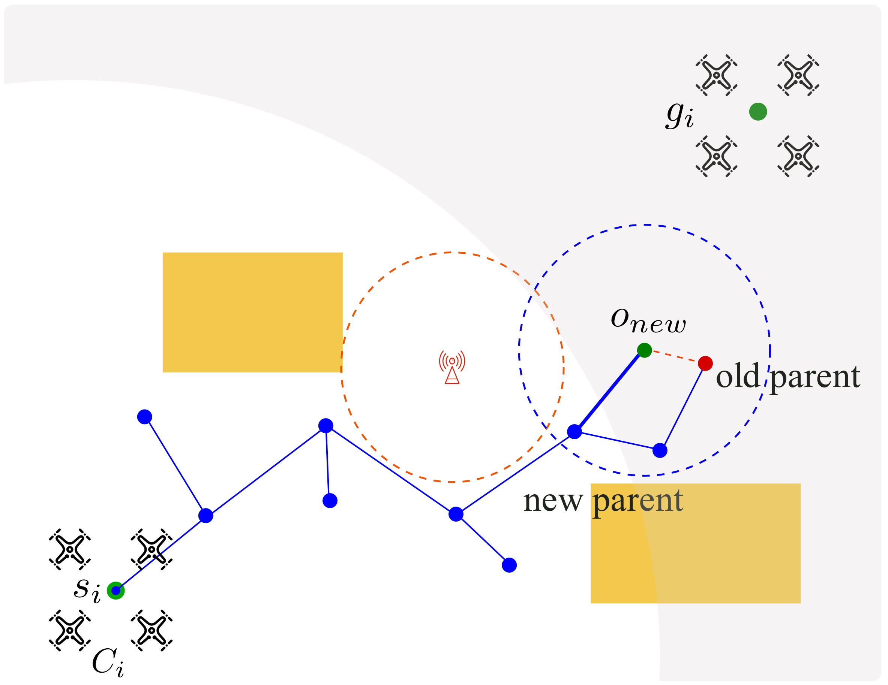
（a）采样扩展 | （b）父节点重选
(a) Sampling expansion | (b) Parent node re-selection
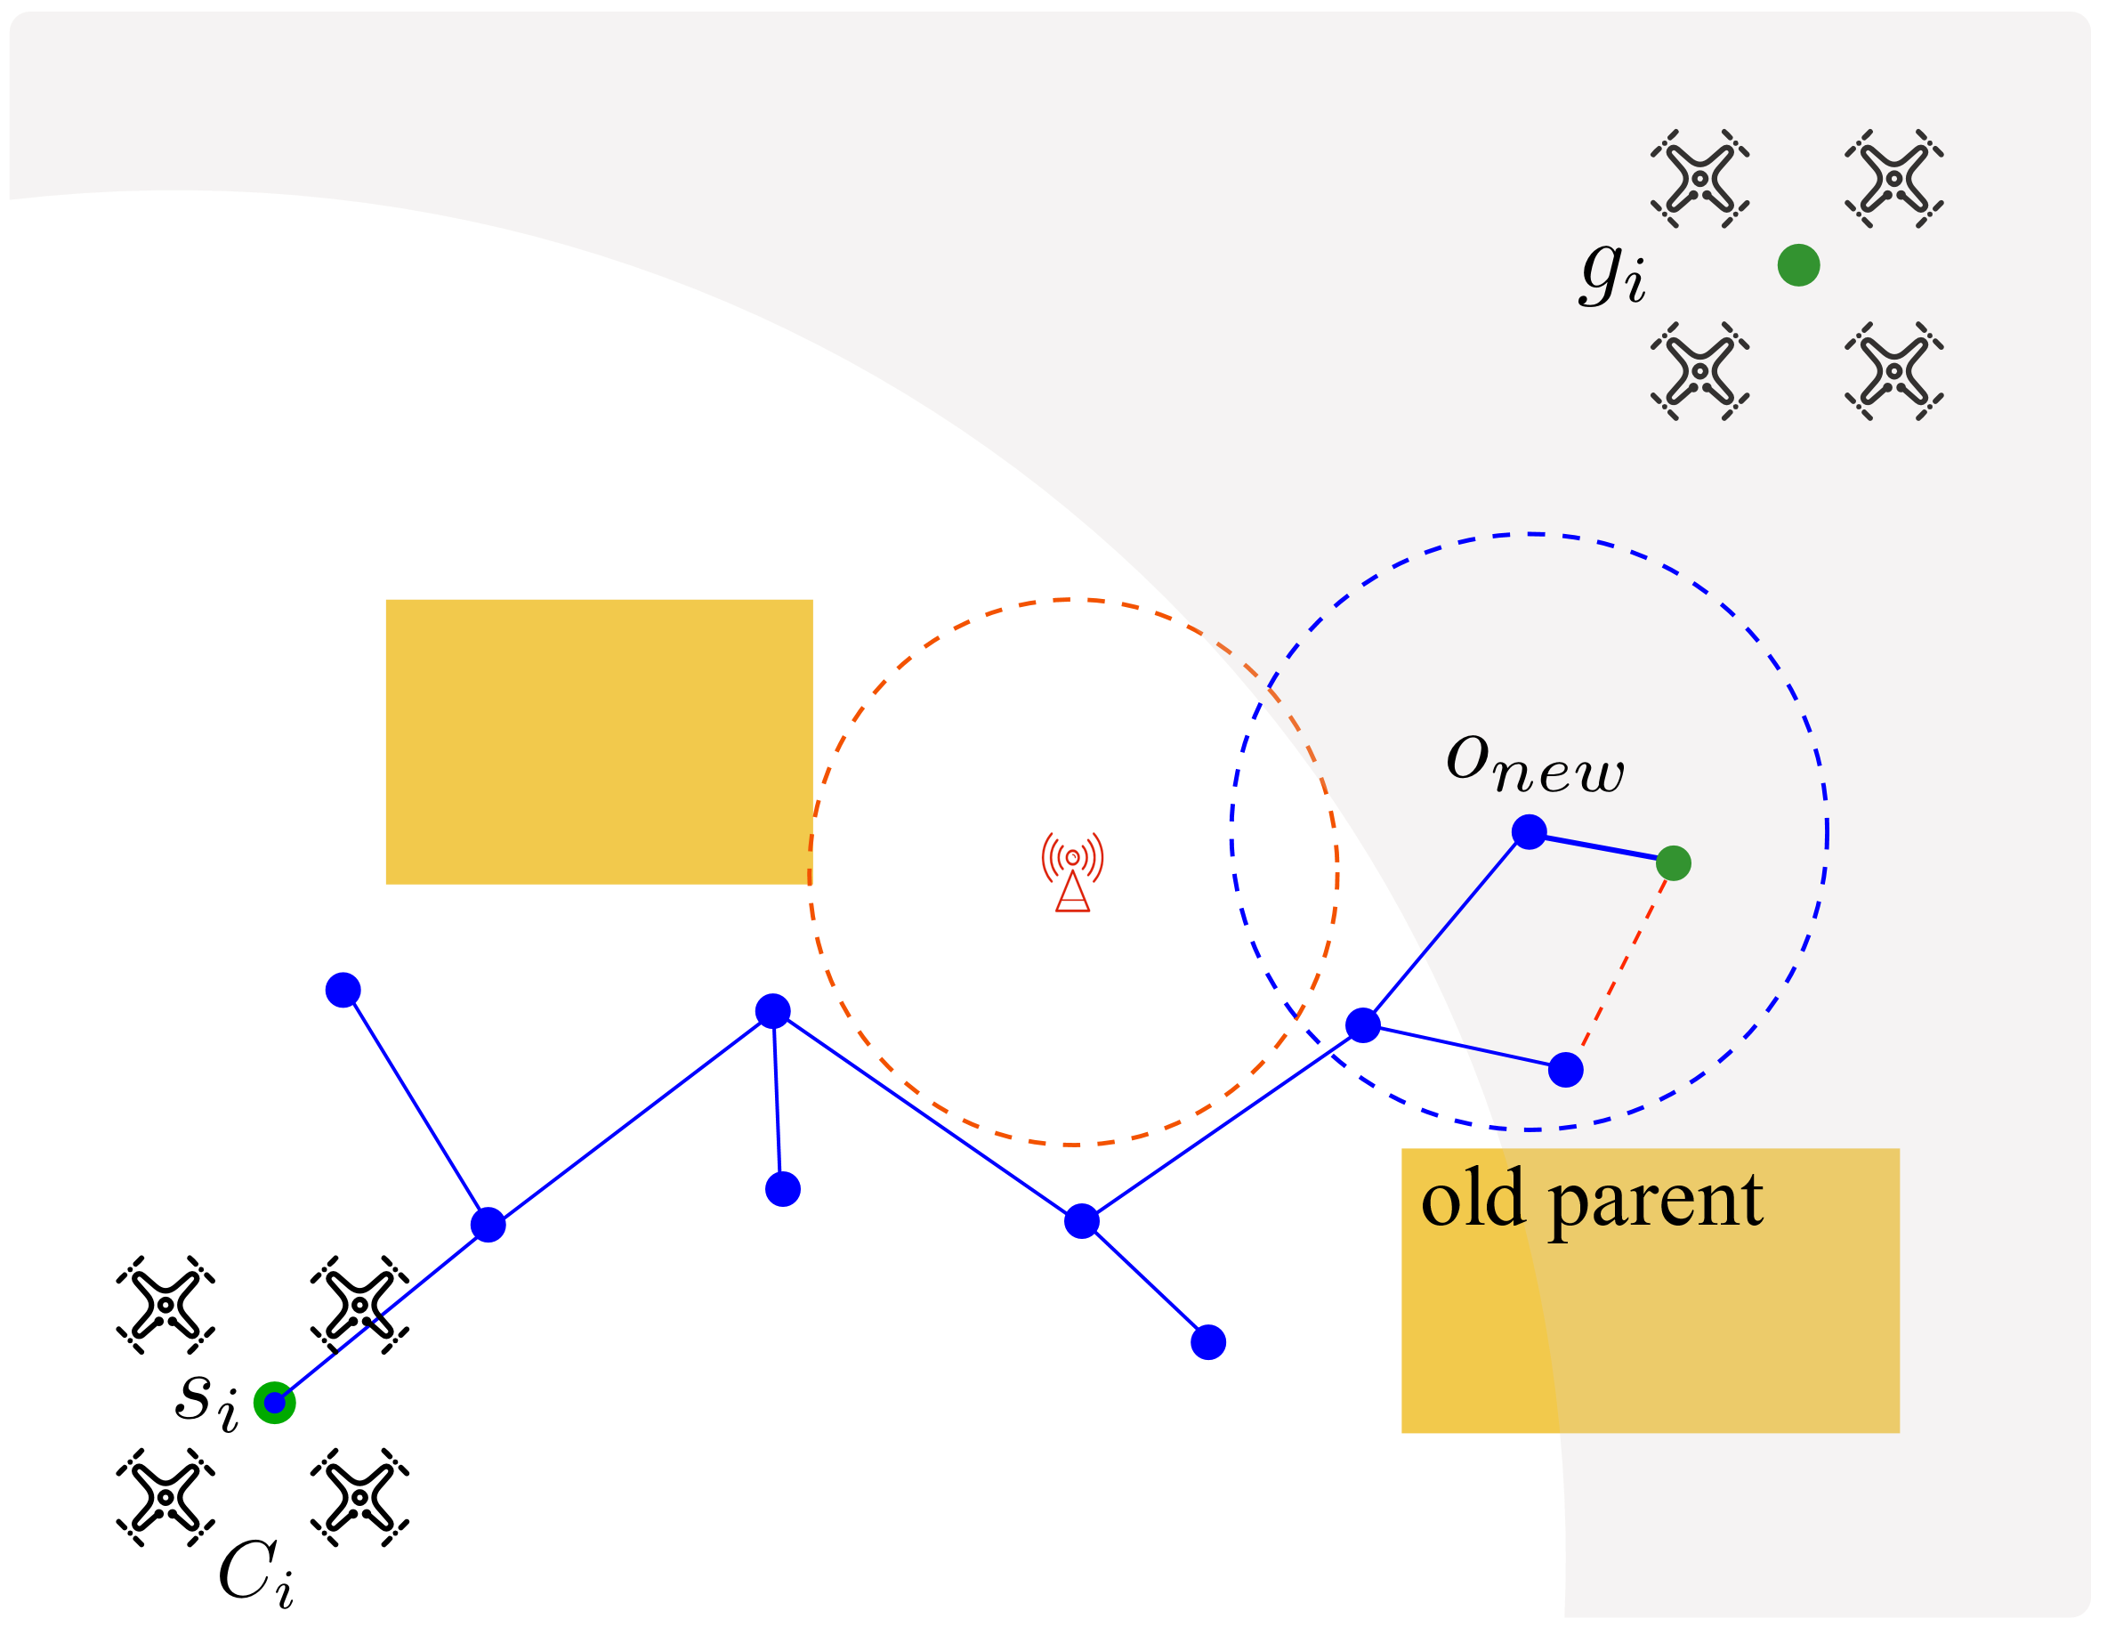 | 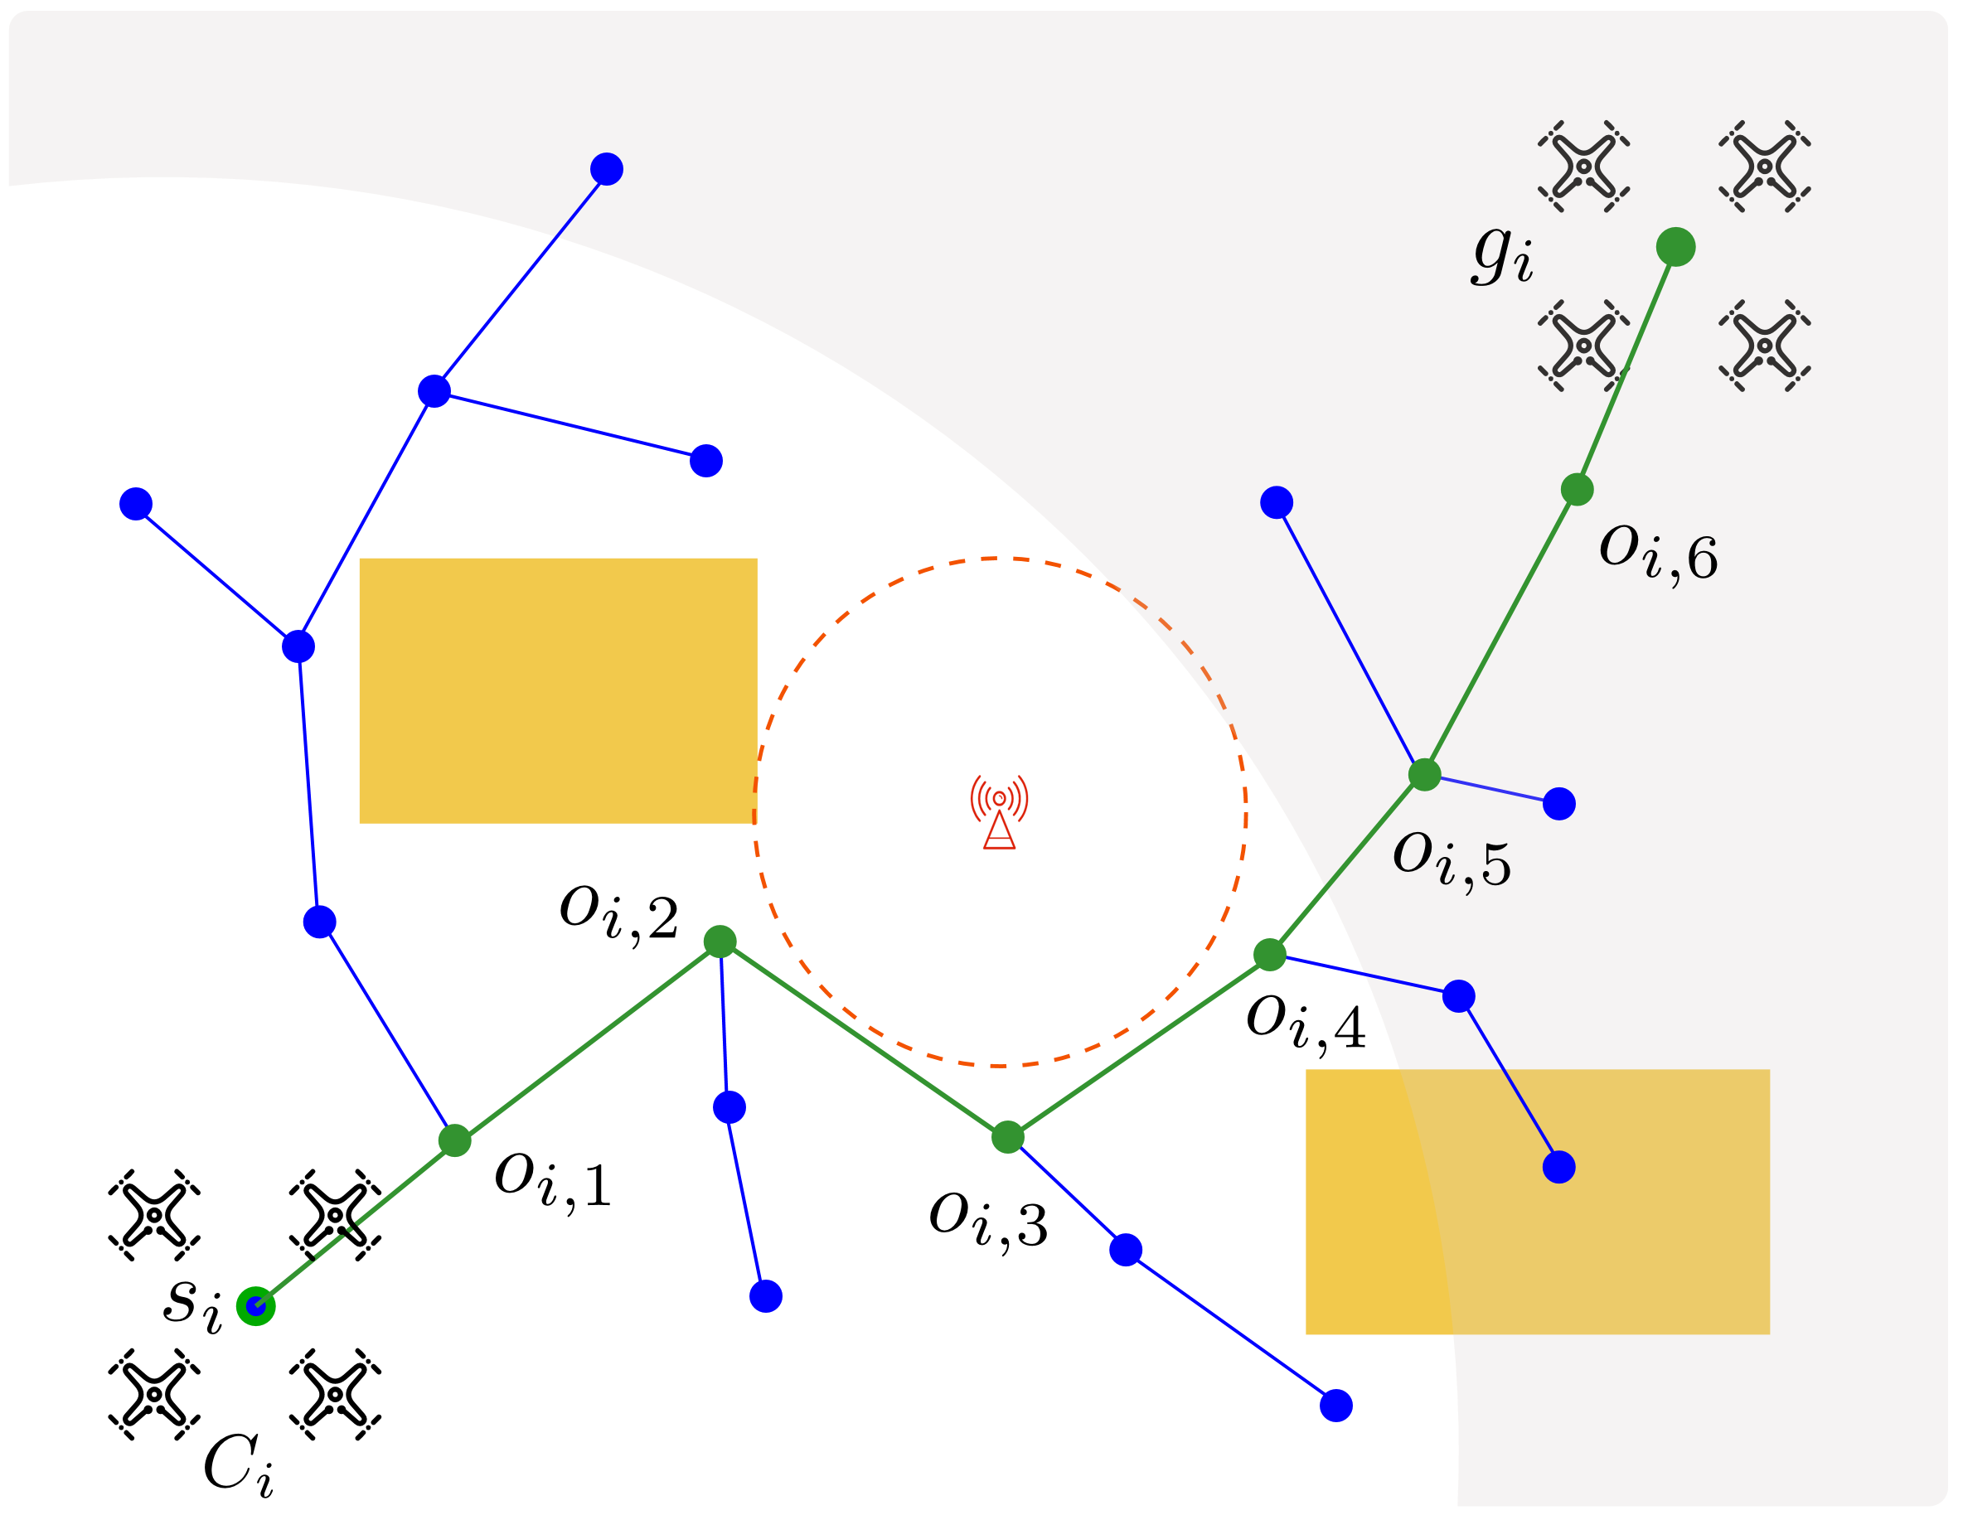
（c）邻域重布线 | （d）回溯获取路径
(c) Rewiring | (d) Backtracking for path retrieval
      - 单簇全局路径搜索示意图
        - Schematic diagram of single-cluster global path search
（7）满足条件时规划终止：为满足当前全局路径规划算法的一定路径随机性需要，本机制采取首次到达作为规划终止条件，即当树中存在路径点 $o$ 满足：
$$\begin{aligned}\left\|o-g_{i}\right\|≤d_{move}\# LISTNUM （eq） \backslash l 8 \end{aligned}$$
其中 $d_{move}$ 为无人机局部路径规划中的单步最大运动距离，则判定当前全局路径搜索成功。
（8）回溯获取全局路径：如图3-3（d）所示，通过回溯当前新增节点的父路径点即可获得从起点 $s_{i}$ 到目标点 $g_{i}​$ 的全局可行路径：
$$\begin{aligned}P_{i}=(s_{i},o_{i,1},o_{i,2},…,g_{i})\# LISTNUM （eq） \backslash l 8 \end{aligned}$$
该单簇全局路径搜索机制保证了单簇全局路径在当前可观测环境下的可行性与一定的优化性，并结合建筑物集合 $O_{t}​$ 的动态感知更新机制能够实现对未知区域的自适应扩展。

3.3.2.2 簇间距离约束路径确认
为避免不同簇之间的独立规划的全局路径距离过近或过远，导致在干扰禁区以及建筑物周围引发集群通信协同失效的问题，本研究在 C-RRT* 全局规划中引入了簇间距离约束的路径确认机制。通过在全局路径层对各簇规划的全局路径的空间位置关系进行定量约束，在保障路径可达性的基础上，该机制旨在防止路径过近引发的势场叠加与震荡，以及路径过远导致的通信链路难以维护。
首先为避免簇间全局路径过远导致簇间通信难以维护，引入Fréchet距离作为评估簇间路径相似性与间距的指标，并以此设定距离约束的上界 $U$。Fréchet距离可视为一种衡量两条离散路径在空间与时间维度上整体距离的指标，相较于欧氏距离，它能更准确地反映路径的形状差异和动态时间先后的距离关系。其计算过程可以形式化进行如下表示：
设两条不同簇对应的全局规划路径为 $P_{i}=\left(p_{i,0},…,p_{i,k}\right)$ 与 $P_{j}=\left(p_{j,0},…,p_{j,l}\right)$，则离散 Fréchet 距离定义为：
$$\begin{aligned}d_{\text{F}}\left(P_{i},P_{j}\right)=\min_{α,β}{\max_{t}\left\|P_{i}\left(α\left(t\right)\right)-P_{j}\left(β\left(t\right)\right)\right\|}\# LISTNUM （eq） \backslash l 8 \end{aligned}$$
其中 $α$ 和 $β$ 为从 $\left[0,1\right]$ 映射到 $\left[0,1\right]$ 的连续单调递增重参数化函数。该函数用于保证两条路径在比较过程中具备时间维度的同步性，从而更准确地刻画集群在动态演进过程中的空间拓扑关系。在本算法中，若对应簇新生成的全局路径 $P_{i}$ 与其余已经固定的簇路径 $P_{j}$ 的 Fréchet 距离 $d_{F}\left(P_{i},P_{j}\right)$ 不超过对应的上界 $U$，则认为该新的簇路径和其余的簇路径保持易于维护的空间分布；若 $d_{F}$ 大于上界 $U$，则表明当前簇的全局路径与其他簇的全局相距过远，在经过干扰禁区以及大型建筑时簇间通信难以通过后续的局部路径规划进行维护，从而破坏不同簇之间的网络连通性。同时为避免簇间全局路径过近导致簇间无人机拥挤导致势场叠加出现路径震荡，引入欧氏距离作为簇间距离约束的下界。因后续路径由 Fréchet 距离动态约束，故只需要保证各个簇的首段全局路径最小欧式距离 $d_{E}$ 满足大于 $L$ 即可。如图3-4所示，展示了四个簇组成的无人机集群已规划的四条全局路径中的距离约束情况，其中存在两条不满足距离约束的全局路径后续需要重新进行规划。
在此基础上，为适应不同场景参数与无人机规模，需根据场景参数与集群规模设置合理的上下界区间 $[L,U]$，以同时保证跨簇的安全距离与整体通信协同性能。本算法基于无人机子簇规模、单机安全距离以及外部干扰半径等因素，构建了物理意义明确的路径约束上下界计算方法。
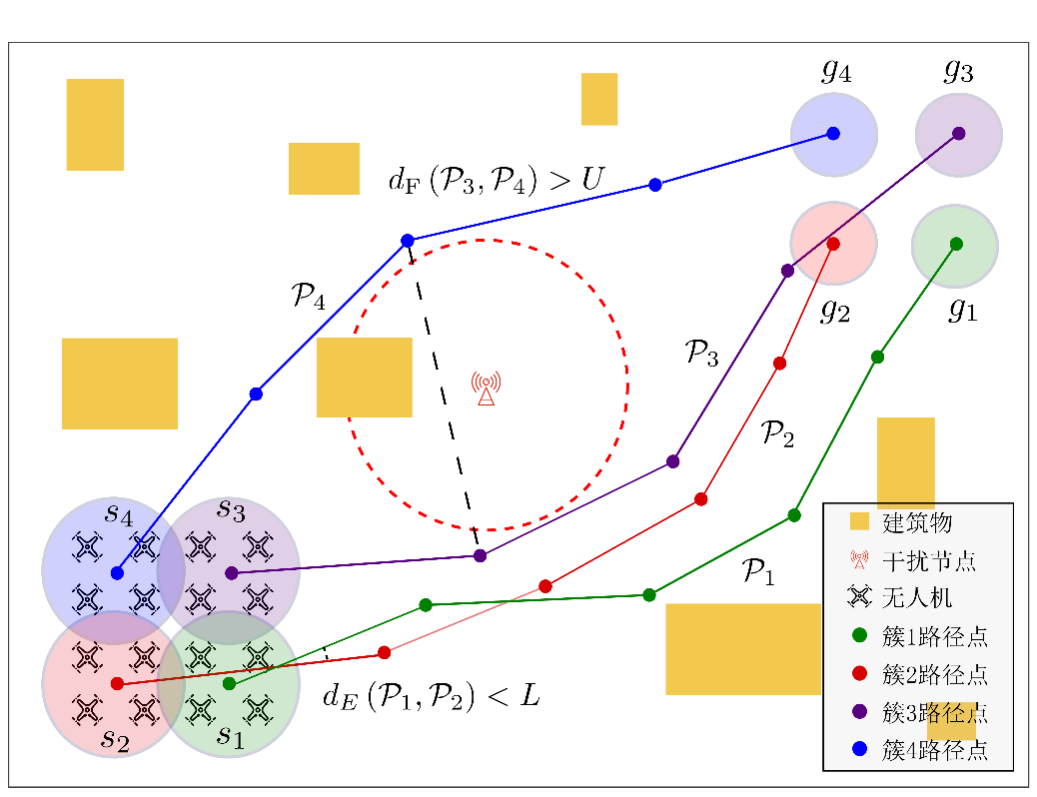
      - 簇间距离约束示意图
        - Schematic diagram of inter-cluster distance constraint
首先，下界 $L$ 用于确保不同簇之间在规划过程中保持必要的最小安全距离，避免簇间过度接近导致局部拥挤或碰撞风险。假定簇内部呈准正方形布置，则簇尺度可近似表示为 $\sqrt{(K)}d_{safe}$。因此，本文将不同簇路径的最小约束距离设为：
$$\begin{aligned}L=α_{L}\sqrt{\left(K\right)}d_{safe}, α_{L}≥1\# LISTNUM （eq） \backslash l 8 \end{aligned}$$
其中 $α_{L}$ 为相关调整系数，用于根据不同场景的安全需求设置必要的安全裕度。
上界 $U$ 用于限制跨簇全局路径的最大距离，从而防止在干扰环境下，簇间路径在遇到干扰时不同的簇分别在干扰禁区或大型建筑的两侧分开通行，导致簇间通信难以维持。给定干扰源的有效干扰半径为 $J_{r}$，则最大距离约束由干扰直径决定，本文将上界设为：
$$\begin{aligned}U=α_{U}\left(2J_{r}\right),α_{U}≤1\# LISTNUM （eq） \backslash l 8 \end{aligned}$$
其中 $α_{U}​$ 依据任务的通信覆盖需求与抗干扰要求进行适当调整，以满足 $L < U$ 并留有一定的裕度。
在生成单簇全局路径时，算法都会对规划生成的簇路径与其他已固定簇路径进行对应的距离校验。若与所有已固定的簇路径满足上述约束条件，则保留当前全局规划结果，确认该路径作为该簇当前的全局路径。

3.3.2.3 感知驱动路径重规划
在单簇全局路径搜索与簇间距离约束机制的基础上，无人机集群已具备满足路径可行性与通信连通性的路径规划基础，但仅依靠初始时刻的静态规划难以应对复杂的环境信息未知的城市作战环境。如果采取全量即时重规划，增加计算开销的同时容易导致各簇间已建立的协同状态发生震荡。针对该问题，本节引入感知驱动的路径重规划机制，从而完整构建了融合全局路径生成与动态更新相结合的 C-RRT* 全局路径规划算法。
感知驱动路径重规划机制利用实时更新的环境信息对当前各簇的全局路径进行有效性验证，通过基于距离约束对失效路径的增量式重规划完成全局路径的实时更新。如图3-5所示，具体步骤主要分为以下四个步骤：
（1）初始化操作：分别构建待检测路径集合 $P_{check}$ 与已确认路径集合 $P$，并设定初始状态为空集。
（2）路径有效性验证：在簇内层面对所有无人机簇进行遍历，对当前簇对应的全局路径 $P_{i}$ 进行有效性判定，包括路径是否因环境更新失效、是否发生碰撞或是否已经到达下一路径点目标区域范围。若路径不满足有效性要求，则将对应簇加入待重规划集合，即 $P_{check}←P_{check}∪\{P_{i}\}$；否则，将其路径加入已确认路径集合，表示为 $P←P∪\{P_{i}\}$。
（3）重规划路径搜索：算法对集合 $P_{check}$ 中的各簇依次执行单簇全局路径搜索。对于任一待重规划簇，其路径生成过程仅依赖于该簇的当前中心位置、目标中心位置以及当前环境感知信息，从而保证路径规划在簇内层面的独立性与可行性。该阶段对应单簇全局路径生成过程，为后续簇间协同提供备选路径。
（4）簇间距离约束校验：在获得备选路径后，进一步在簇间层面对路径进行距离约束校验。设当前生成的路径为 $P_{i}$，并与已确认路径集合中的任一路径 $P_{j}∈P$ 进行计算与已固定路径间距离判断其是否满足区间 $\left[L,U\right]$。若不满足则触发该簇路径的重新生成，利用 RRT* 生成新的备选路径，否则加入到已确认路径集合，直到所有簇路径有效。然后执行局部规划层算法更新无人机位置与环境信息，重复直到所有无人机到达目标位置。
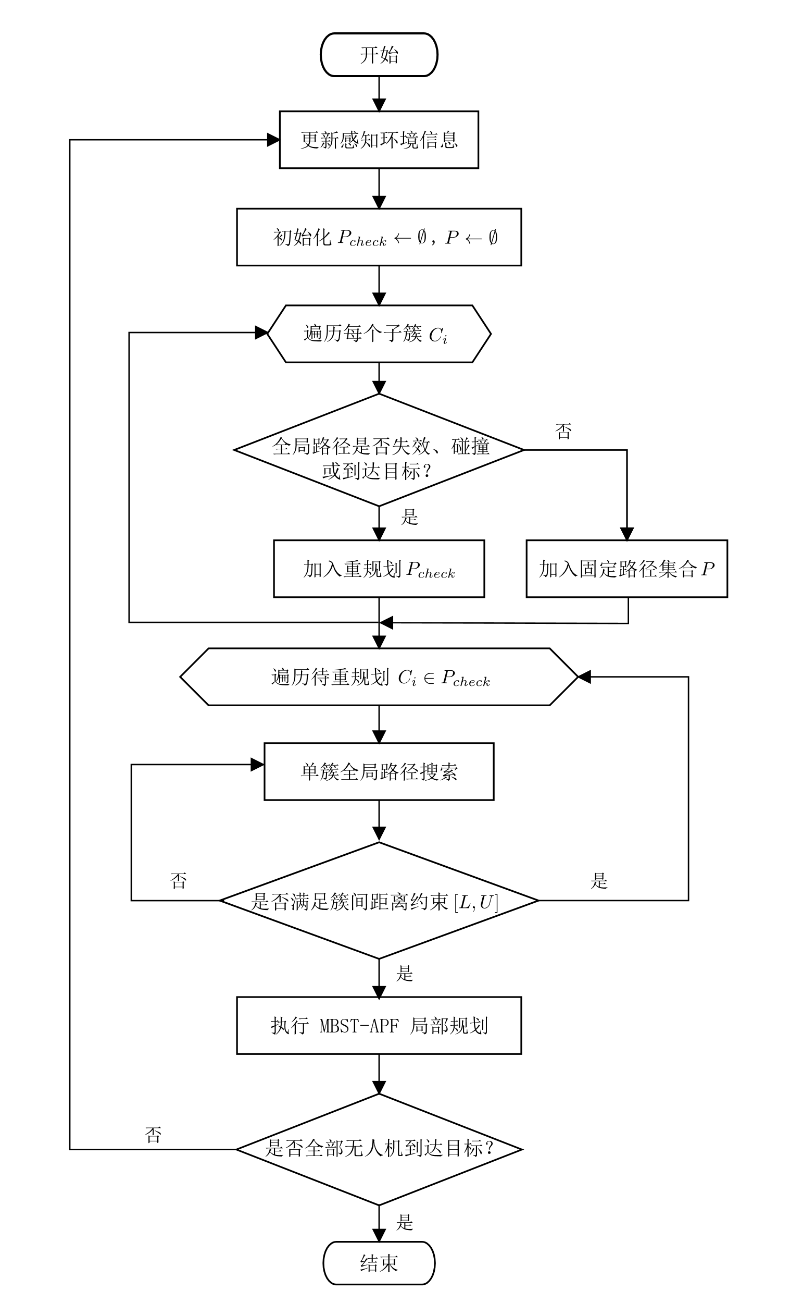
      - 感知驱动重规划机制
        - Perception-driven replanning mechanism
该机制的关键在于簇间距离约束并不直接干预路径生成过程，而是以约束判定结果的形式反馈至簇内规划层，仅对随着环境信息以及无人机位置更新导致的违反约束或路径失效的簇触发局部重规划，而其余簇的路径保持不变。选择性更新策略有效避免了集中式全局重规划带来的计算负担，同时维持了不同簇之间的协同稳定性。
在上述交互机制下形成的基于簇间距离约束的 C-RRT* 全局路径规划完整流程如算法1所示。
算法1 基于簇间距离约束的C-RRT* 全局规划算法
输入：无人机各簇集合 $C_{i}$，无人机起始位置集合 $O_{start}$，目标集合$O_{target}$，初始环境信息 $M_{0}$，RRT* 规划步长 $d_{step}$ ，距离约束上下界 $\left[L,U\right]$
输出：各簇实时全局参考路径集合 $P(t)$
- 初始化各簇中心 $s_{i}$ 与目标 $g_{i}$
- while 未满足所有簇到达目标区域 do
- $P_{check}$ ← ∅ ，$P$ ← ∅
- for 每个簇 $C_{i}$ 顺序执行:
- if RRT* 路径 $P_{i}$ 为空或和 $M_{t}$ 中当前建筑物碰撞或到达下一目标点范围
- 将其加入 $P_{check}$
- else 加入$P$
- end if
- end for
- for 每个簇 $C_{i} ∈ P_{check}$ 顺序执行:
- 生成随机采样点 $o_{rand}$
- 寻找最近路径点 $o_{near}$ ← $Nearest\left(T_{i},o_{rand}\right)$
- 沿方向扩展 $d_{step}$ 生成新路径点 $o_{new}$
- if $\left[o_{near},o_{new}\right]$ 与障碍物集合 $O_{t}$ 不相交 then
- 加入树结构 $T_{i}$ ← $T_{i}$ ∪ $o_{new}$
- 计算路径代价 $Cost\left(o_{new}\right)$，并执行路径重布线优化
- end if
- if 路径 $P_{i}$ 与其他簇 $C_{i} ∈ P$ 的 $P_{j}$ 的距离未处于 [$L,U$]
- 重新规划
- end if
- end for
- 输出各簇的全局参考路径集合 $P(t)$
- 执行 MBST-APF 局部规划算法2，更新 $M_{t+1}$ 和 $O_{t+1}$
- end while
    - 最大瓶颈生成树引导的MBST-APF局部路径规划
本节针对无人机集群在复杂环境下的局部路径规划问题，介绍基于最大 SINR 瓶颈生成树引导的 MBST-APF 局部路径规划。该方法从通信拓扑构建与局部运动控制两个层面展开。首先基于最大 SINR 瓶颈生成树构建易于维护的通信主干网络，其次结合改进的人工势场法实现避障、路径跟踪与通信保持的协同优化。通过上述两个机制的协同设计，实现局部路径的可行性与通信连通保持。

3.3.3.1 基于MBST的通信主干构建机制
针对当前研究中所设计通信维持机制的势场叠加复杂的问题，本论文在局部规划层引入基于最大 SINR 瓶颈生成树引导的通信主干构建机制，以最小化网络链路维护难度为目标，实时提取当前通信拓扑中的关键链路，以显著降低通信保持力的复杂性和因维护通信连通而产生的额外路径开销。
本研究采用降序Kruskal算法为每一离散时刻 $t$ 动态生成最小 SINR瓶颈生成树 $MBST\left(t\right)$。具体的，系统首先根据当前时刻$t$的信道状态计算所有无人机之间的通信链路的 SINR，并据此作为权重构建加权图 $G(t)=\left(U,E(t)\right)$，其中节点集合 $U$ 表示无人机节点，边集合 $E(t)$ 表示节点间可建立的通信链路，每条边的权值定义为 $w_{ij}=min(SINR_{ij},SINR_{ji}$)​。
如图3-6所示，在此基础上执行降序Kruskal算法以获取当前时刻的最大 SINR 瓶颈生成树的基本步骤如下：
（1）将所有边按权值 $w_{ij}$​ 从大到小排序；
（2）初始化森林集合 $F=\{U\}$，逐条遍历排序后的边；
（3）若当前边 $\left(i,j\right)$ 连接的两个节点属于不同子集，则将该边加入 $MBST\left(t\right)$，并合并对应的子集；
（4）重复步骤3，依此添加连接不同无人机的边。
（5）获取有 $|U|$ – 1 条边的最大SINR瓶颈生成树。
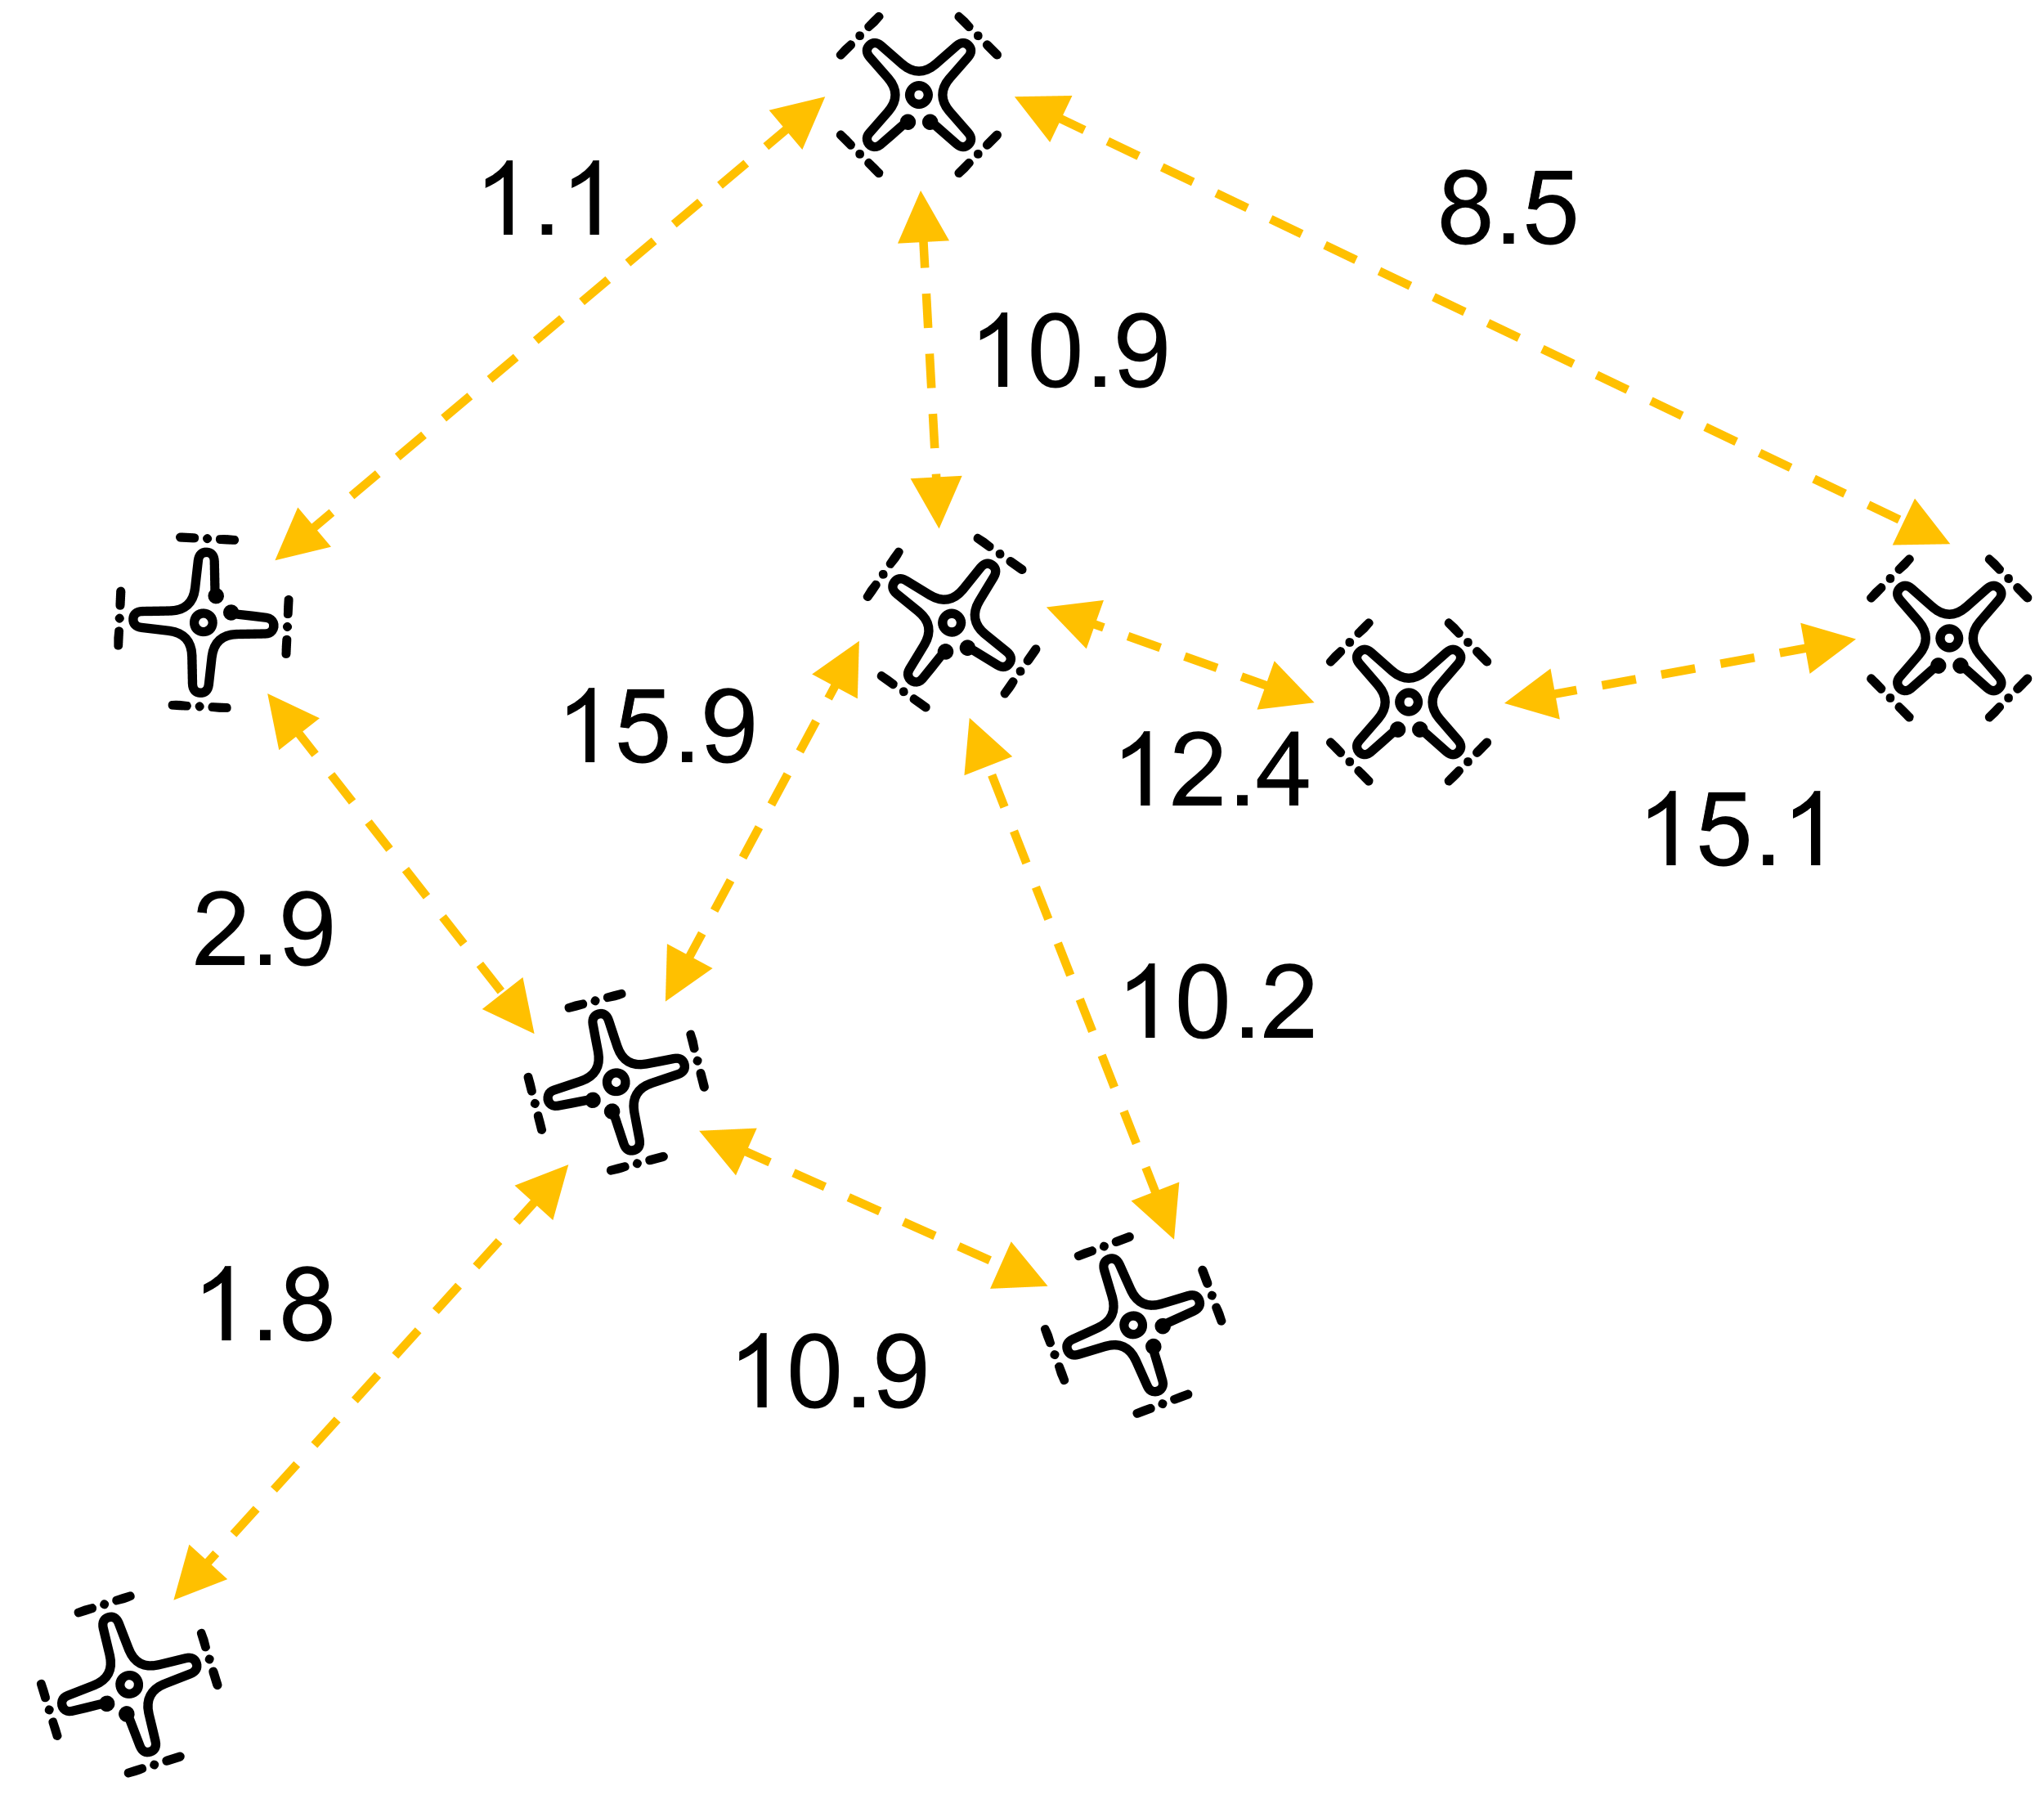 | 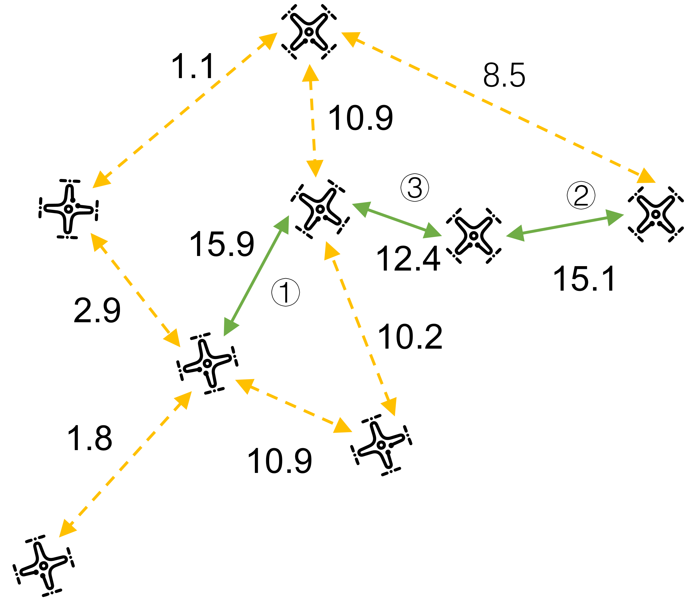
（a）计算 $w_{ij}$ | （b）排序并扩展生成树
(a) Calculate $w_{ij}$ | (b) Sort and expand the spanning tree
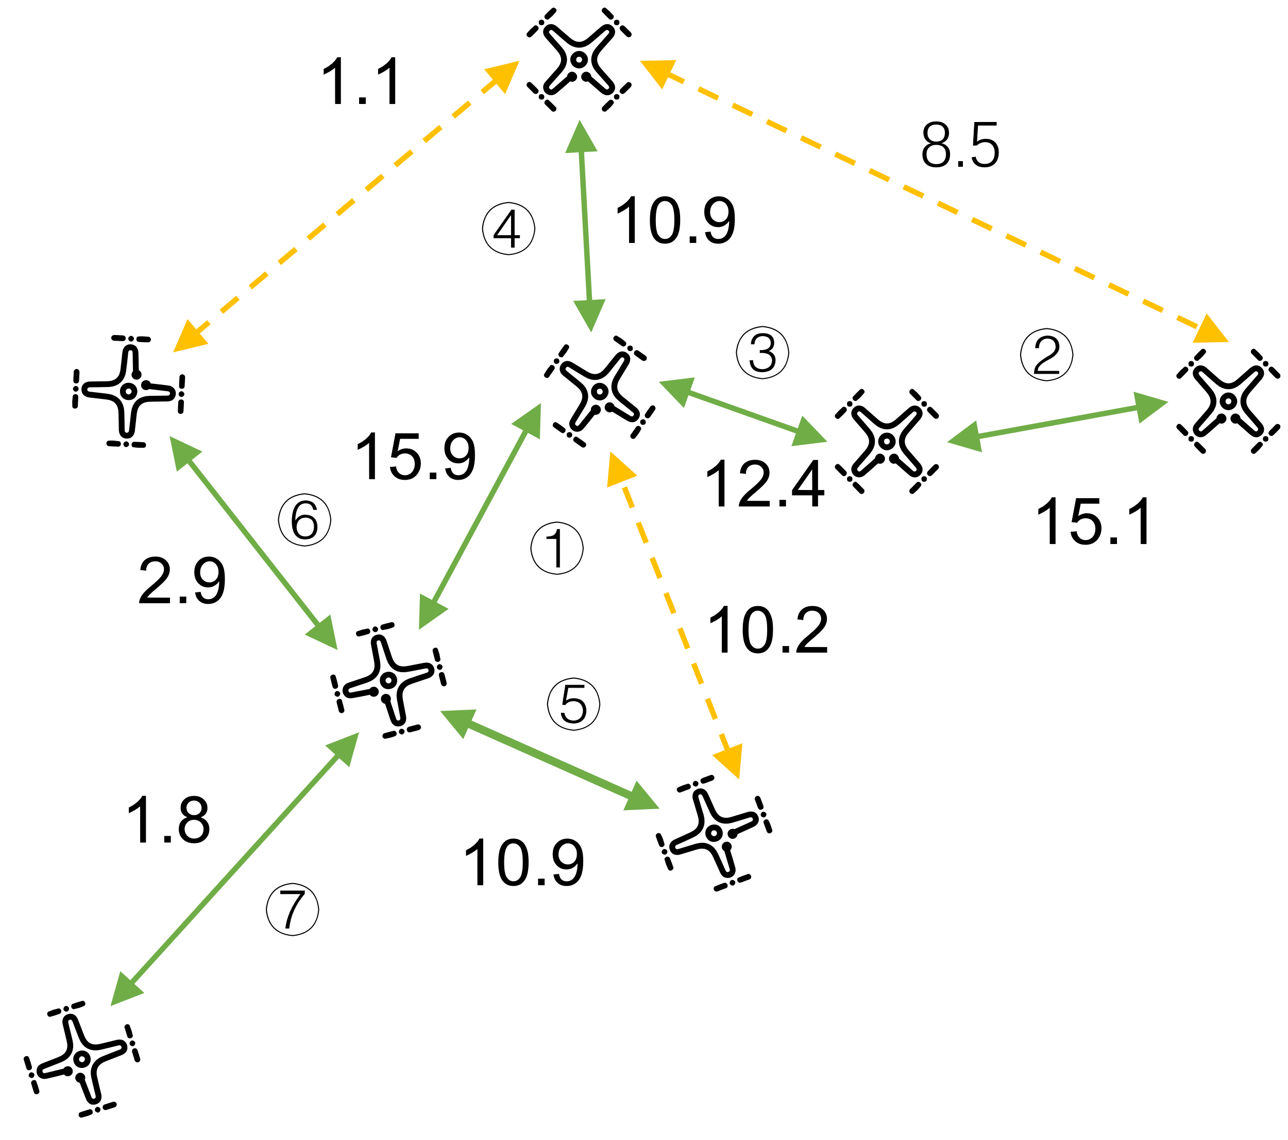
（c）构建MBST通信骨干网络
(c) Construct the MBST communication backbone network
      - Kruskal算法构建通信骨干网络
        - Kruskal algorithm for constructing the communication backbone network
该过程确保了在每个时刻生成的 $MBST$ 拥有易于维护的通信主干网络结构。随着无人机的运动和信道环境的变化，系统每执行完单步规划会重新计算 SINR 并更新 $MBST\left(t\right)$，为后续人工势场法所需的通信保持力计算提供基础。

3.3.3.2 基于MBST的APF局部规划
基于MBST的APF局部规划通过基于最大SINR瓶颈生成树构建的主干通信保持网络，将局部避障、全局路径引导与通信保持等任务转化为可连续求解的势场叠加问题，从而实现无人机的协同控制，确保无人机在复杂干扰与动态环境下保持单步路径可行的同时维持通信连通性与运动稳定性。
如图3-7所示，在该机制中，每个无人机 $i$ 在时刻 $t$ 的总作用力 $F_{i}\left(t\right)$ 被分解为三个互补的力场分量：目标导向引力 $f_{att,i}\left(t\right)$、碰撞避免斥力 $f_{rep,i}\left(t\right)$ 与基于最大SINR瓶颈生成树的连通保持引力 $f_{coh,i}\left(t\right)$。第 $i$ 个无人机在二维空间中受到的总合力向量为：
$$\begin{aligned}F_{i}\left(t\right) =α f_{att,i}\left(t\right)+βf_{rep,i}\left(t\right)+ ηf_{coh,i}\left(t\right)\# LISTNUM （eq） \backslash l 8 \end{aligned}$$
其中，$α,β,η∈R^{+}$ 为吸引力、斥力与保持力分量的正权重系数，用以反映不同任务场景下各分量在总合力中的相对重要性。基于参考文献[45]，为体现不同任务优先级，参考一般情况下的经验参数，通过数量级控制实现力场作用的分层调节，满足：
$$\begin{aligned}β≫η≈α\# LISTNUM （eq） \backslash l 8 \end{aligned}$$
其中，$≫$ 表示在数值尺度上相差至少一个数量级以上，即满足 $β/ η≥10 ∼100$；$≈$ 表示通信保持力的权重和目标引力的权重基本保同一数量级。通过该数量级设计，力场叠加模型能够在复杂城市环境下优先确保物理安全，再考虑路径效率与通信保持。
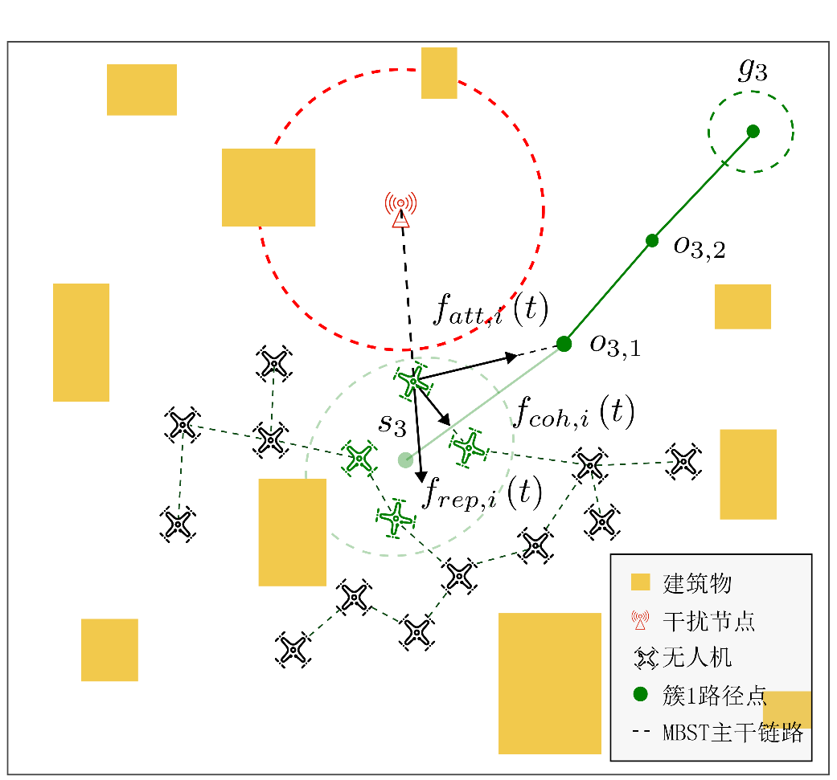
      - MBST-APF局部规划示意图
        - Schematic diagram of MBST-APF local planning
（1）目标导向引力分量
目标导向引力分量 $f_{att,i}\left(t\right)$ 提供无人机全局路引导的驱动力，其作用是将簇内的无人机引导至全局 C-RRT* 所规划的下一关键点范围内。该分量由当前位置与目标点的向量差定义：
$$\begin{aligned}f_{att,i}\left(t\right)=o_{i,d}-o_{i}\left(t\right)\# LISTNUM （eq） \backslash l 8 \end{aligned}$$
其中 $o_{i,d}=\left(o_{i,d,x},o_{i,d,y}\right)∈R^{2}$ 表示由C-RRT* 全局规划得到的该无人机所在簇的下一目标位置；$o_{i}\left(t\right)=\left(o_{i,x}\left(t\right),o_{i,y}\left(t\right)\right)$ 为当前时刻无人机的位置坐标。
（2）碰撞避免斥力分量
碰撞避免斥力分量 $f_{rep,i}\left(t\right)$ 负责无人机的局部安全性控制，避免其与障碍物及其他无人机发生碰撞。设 $O_{i}\text{(}\text{t}\text{)}$ 为当前时刻与无人机 $i$ 保持在安全半径 $s$ 内的障碍物(包括建筑物和干扰等效的圆形区域)集合，${Neb}_{i}\left(t\right)$ 为当前时刻与无人机 $i$ 保持在安全半径 $s$ 内的邻居集合，则该分量定义为：
$$\begin{aligned}f_{rep,i}\left(t\right)=\sum_{j∈\left(O_{i}\text{(}\text{t}\text{)} ∪ {\text{Neb}}_{i}\left(t\right)\right)}{ϕ\left(d\left(o_{i}\left(t\right),o_{j}\right)\right)}⋅\frac{o_{i}\left(t\right)-o_{j}}{\left\|o_{i}\left(t\right)-o_{j}\right\|}\# LISTNUM （eq） \backslash l 8 \end{aligned}$$
其中$d\left(o_{i}\left(t\right),o_{j}\right)=\left\|o_{i}\left(t\right)-o_{j}\right\|$表示欧几里得距离，$ϕ\left(⋅\right)$ 为分段势能函数：
$$\begin{aligned}ϕ\left(d\right)=\left\{\begin{aligned}\left(\frac{1}{d}-\frac{1}{s}\right)⋅\frac{1}{d^{2}}, d≤s \\ 0 , d>s\end{aligned}\right.\# LISTNUM （eq） \backslash l 8 \end{aligned}$$
该设计确保斥力仅在无人机进入危险碰撞范围内时生效，并随距离减小呈非线性增强，从而实现强制性碰撞规避，同时在安全范围外避免产生冗余力场干扰。
（3）通信保持引力分量
为保证通信网络中最脆弱链路质量尽可能高从而提高整体集群网络的连通性维护效率，引入基于MBST的通信保持力分量 $f_{coh,i}\left(t\right)$ 实现主干链路的维护。通过基于最大 SINR 瓶颈生成树构建的 $MBST\left(t\right)$ ，集群中每个无人机仅对其在 $MBST\left(t\right)$ 中的直接邻居节点施加对应的通信保持引力分量，其定义为：
$$\begin{aligned}f_{coh,i}\left(t\right)=\sum_{\left(i,j\right)∈\text{MBST}\left(t\right)}{F_{mbst}\left(i,j\right)}⋅\frac{o_{j}\left(t\right)-o_{i}\left(t\right)}{\left\|o_{j}\left(t\right)-o_{i}\left(t\right)\right\|}\# LISTNUM （eq） \backslash l 8 \end{aligned}$$
其中$F_{mbst}\left(i,j\right)$ 为 $i$ 与邻居 $j$ 之间的通信自适应引力幅值，定义为：
$$\begin{aligned}F_{mbst}\left(i,j\right)=\left\{\begin{aligned}\left(\frac{1}{m_{eff}}-\frac{1}{m_{r}}\right)⋅\frac{1}{m_{eff}^{2}}, 0<m_{eff}​<m_{r}​ \\ 0 , otherwise\end{aligned}\right.\# LISTNUM （eq） \backslash l 8 \end{aligned}$$
其中 $m_{eff}=\max\left(w_{ij}-s_{th},ϵ\right)$ 表示有效SINR 裕度；$s_{th}$ 为通信保持阈值，$m_{r}$ 为裕度半径，$ϵ$ 为数值稳定性常数。该机制通过动态调节引力强度，使得当通信链路接近失效时，引力增强以维持连通性，而当链路质量充足时，引力减弱直至消失，从而在保持通信拓扑稳定的同时避免无人机之间过度聚集。
最后局部 MBST-APF 算法为每个节点根据合力以及归一化速度更新下一步位置：
$$\begin{aligned}o_{i}​\left(t+1\right)=o_{i}​\left(t\right)+v_{norm}{(F}_{i}\left(t\right))\# LISTNUM （eq） \backslash l 8 \end{aligned}$$
其中 $v_{norm}\left(⋅\right)$为速度归一化函数，用于限制无人机的单步移动距离不超过 $d_{move}$，保证局部运动的平滑性与稳定性。
对应的具体流程如算法2所示：
算法2 基于MBST引力的APF通信连通保持算法
输入：当前无人机位置集合 $o\left(t\right)$，各簇全局参考路径集合 $P\left(t\right)$，当前环境信息 $M_{t}$，单步移动步长 $d_{move}$
输出：下一时刻无人机位置集合$o\left(t+1\right)$
- 计算无人机间链路 $SINR_{i,j}$
- 基于 SINR 构建最小生成树 MBST(t)
- for 每个无人机 $i$ 并行执行:
- 以$P_{i,1}\left(t\right)$为下一全局关键点计算目标导向吸引力 $f_{att,i}\left(t\right)$
- 计算碰撞避免斥力 $f_{rep,i}\left(t\right)$
- 计算MBST通信连通保持力 $f_{coh,i}\left(t\right)$
- 计算总合力: $F_{i}\left(t\right)=α·f_{att,i}\left(t\right)+β·f_{rep,i}\left(t\right)+η·f_{coh,i}\left(t\right)$
- 更新位置: $o_{i}\left(t+1\right)=o_{i}\left(t\right)+v_{norm}\left(F_{i}\left(t\right)\right)$
- end for
- 输出 $o\left(t+1\right)$

